Pruebas:

1. Obtener reactores

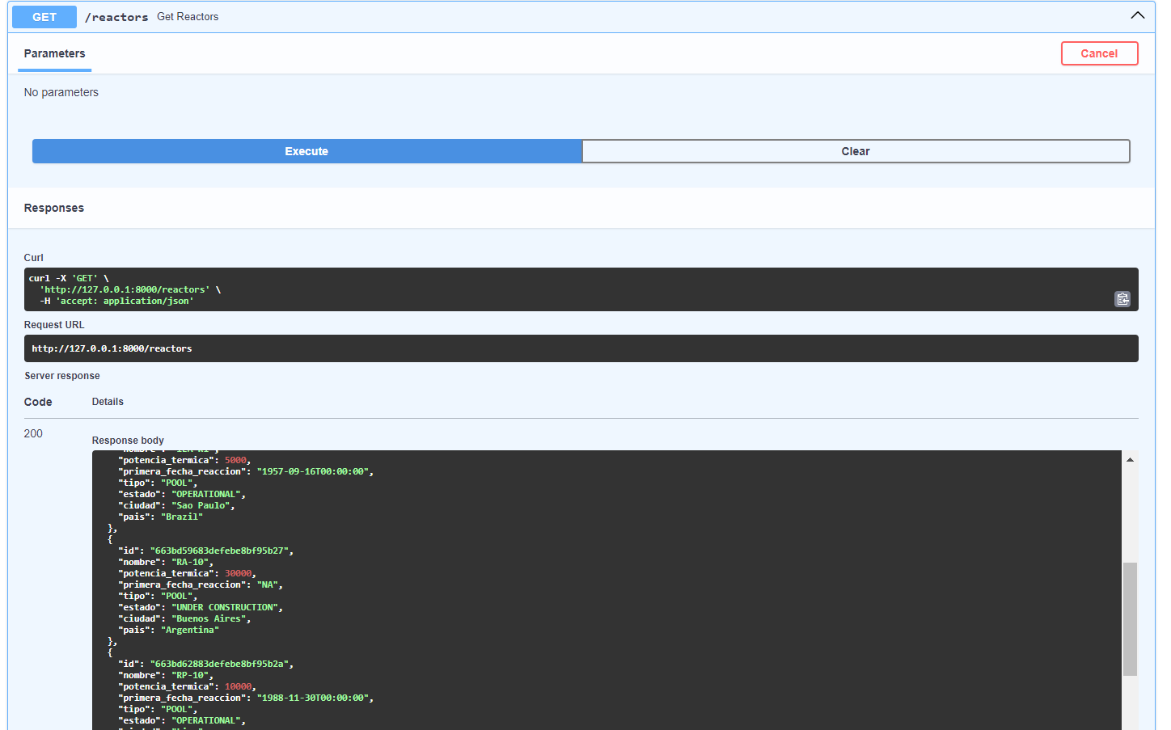

1. Obtener un reactor por Id

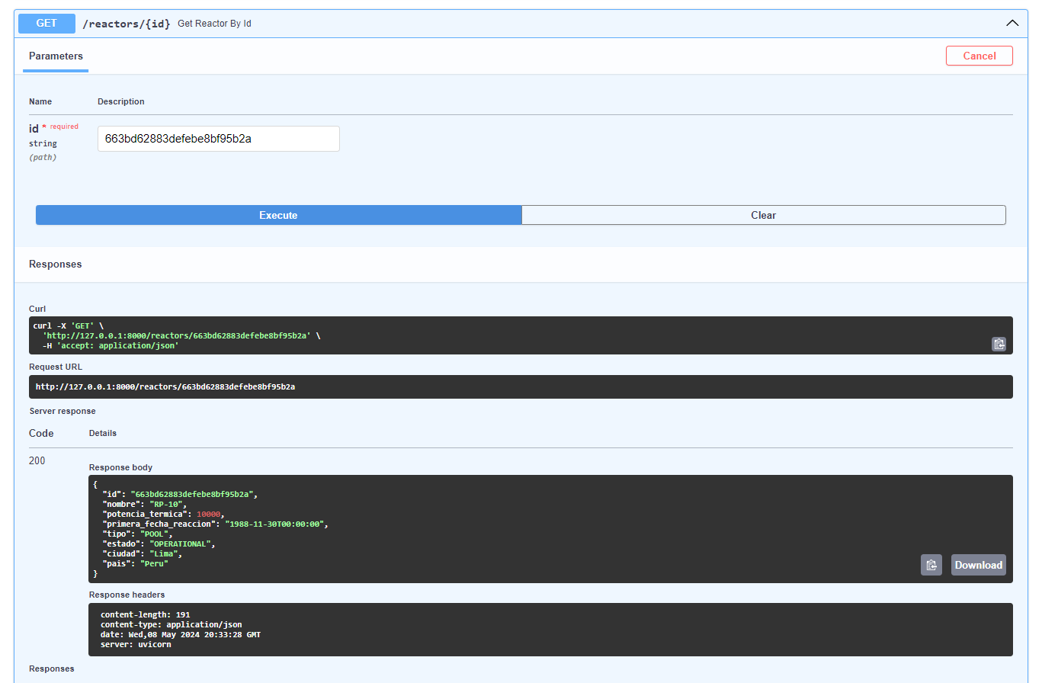

1. Crear un nuevo reactor.

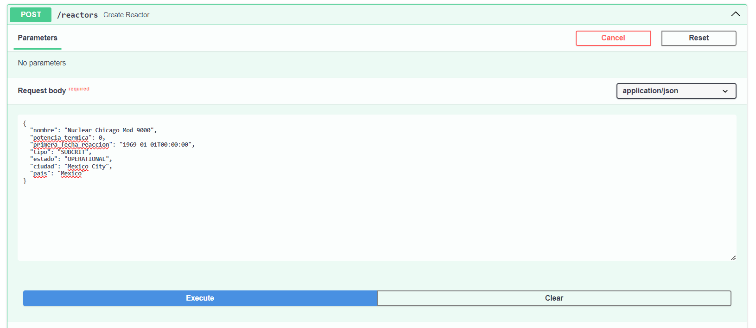

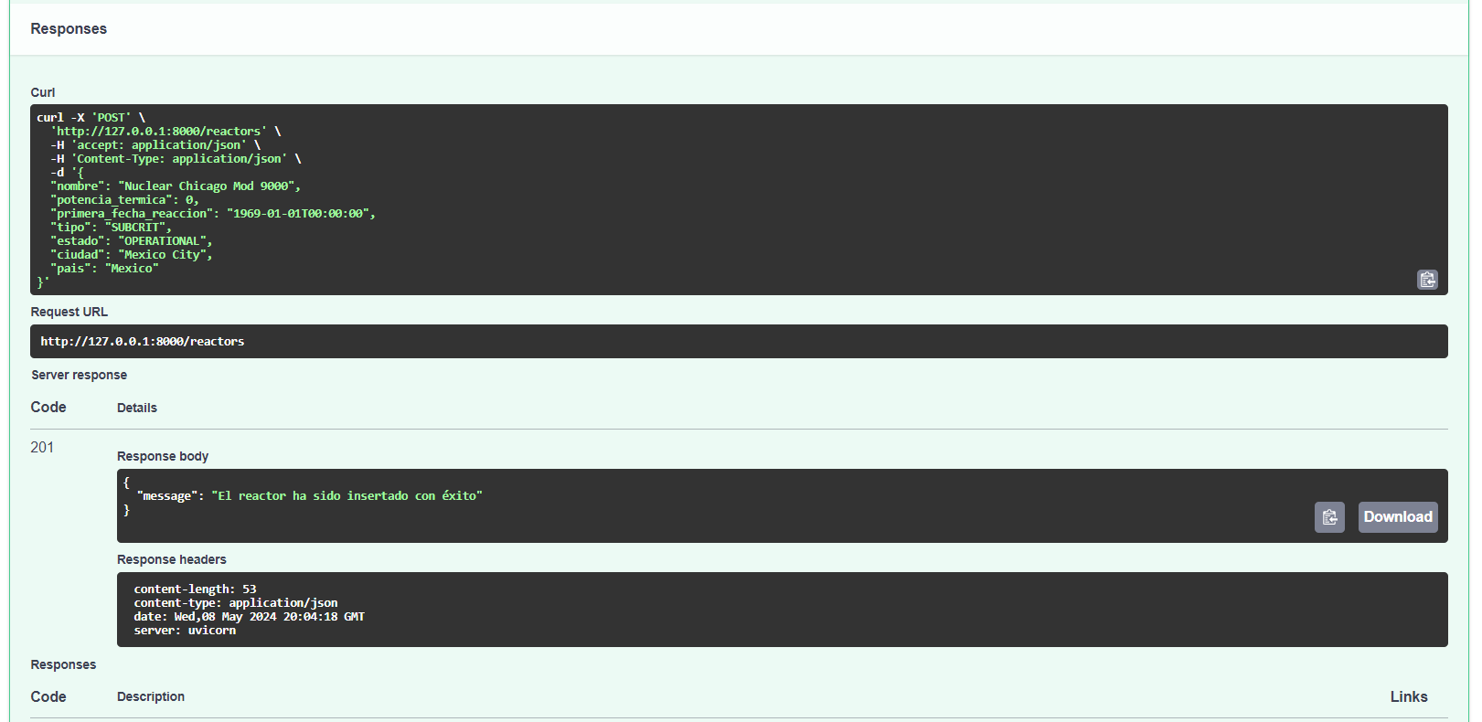

1. Actualizar un reactor existente

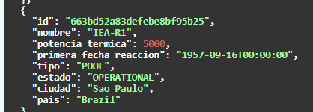

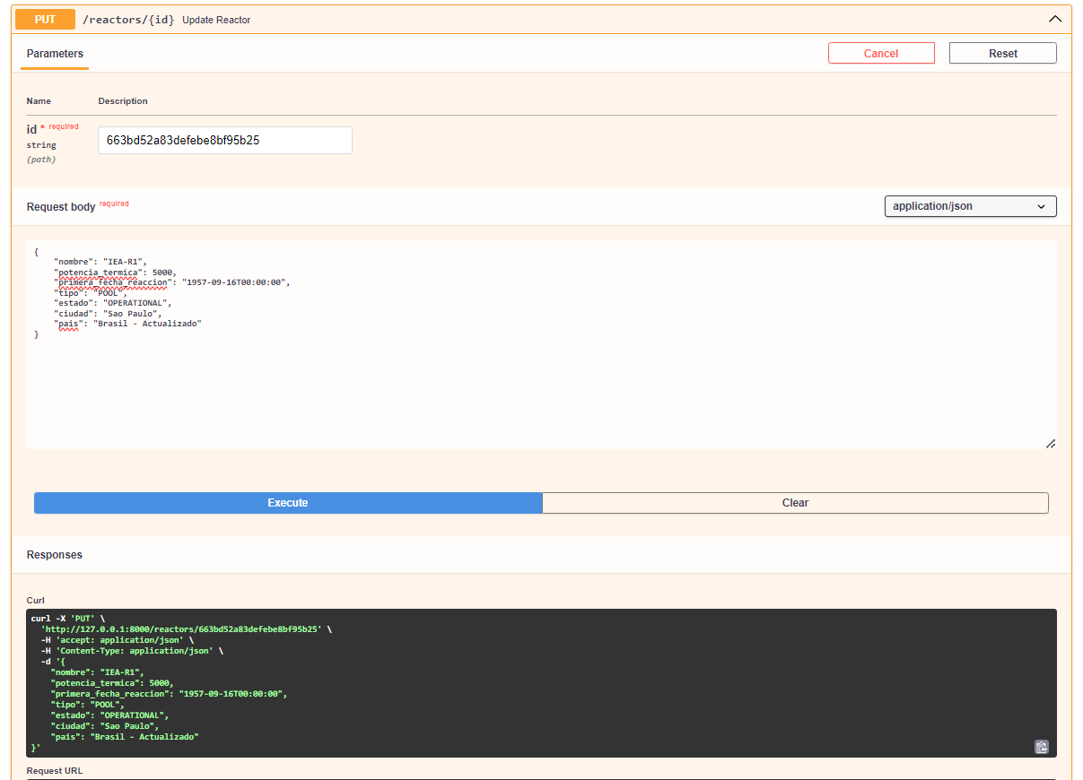

1. Eliminar un reactor existente

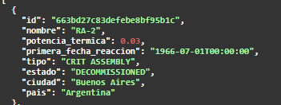

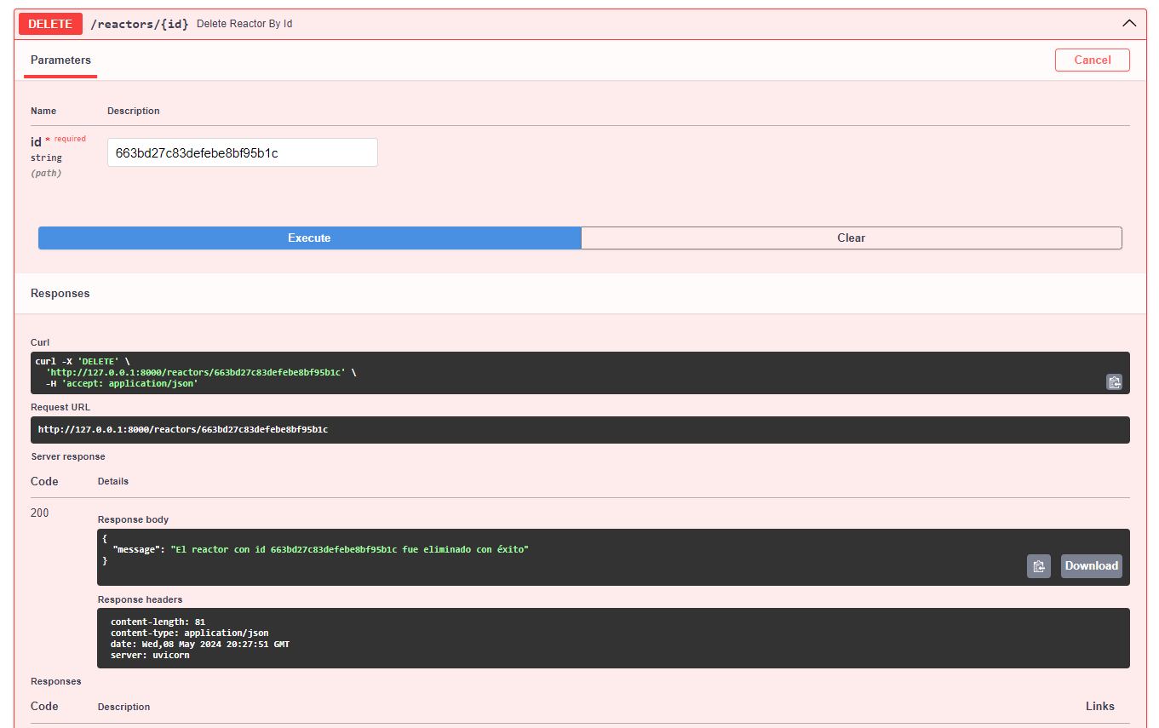

1. Obtener tipos de reactores registrados

1. Obtener tipo de reactor por Id. Respuesta incluye todos los reactores asociados al tipo.

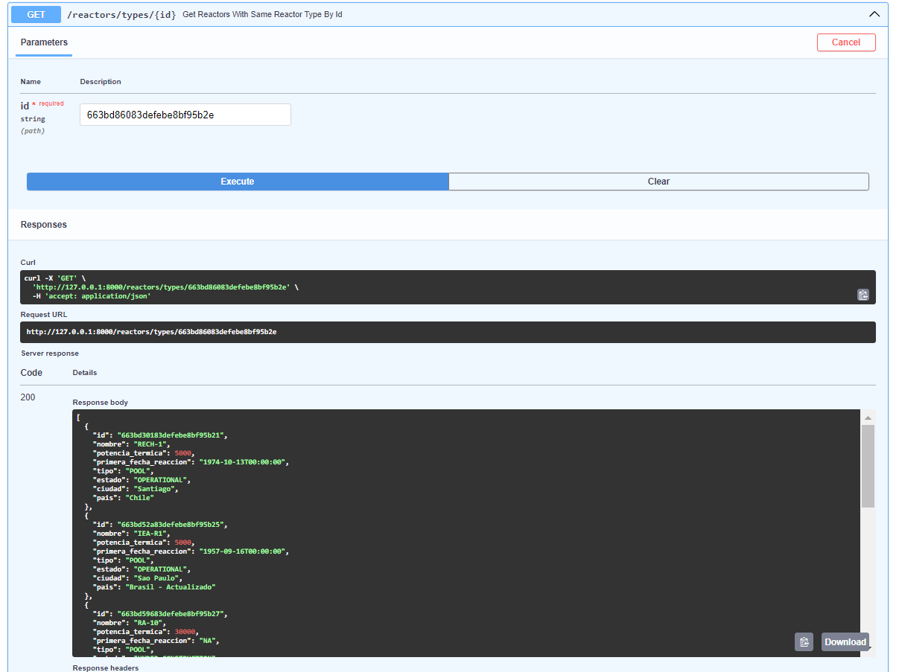

1. Obtener Ubicaciones Registradas

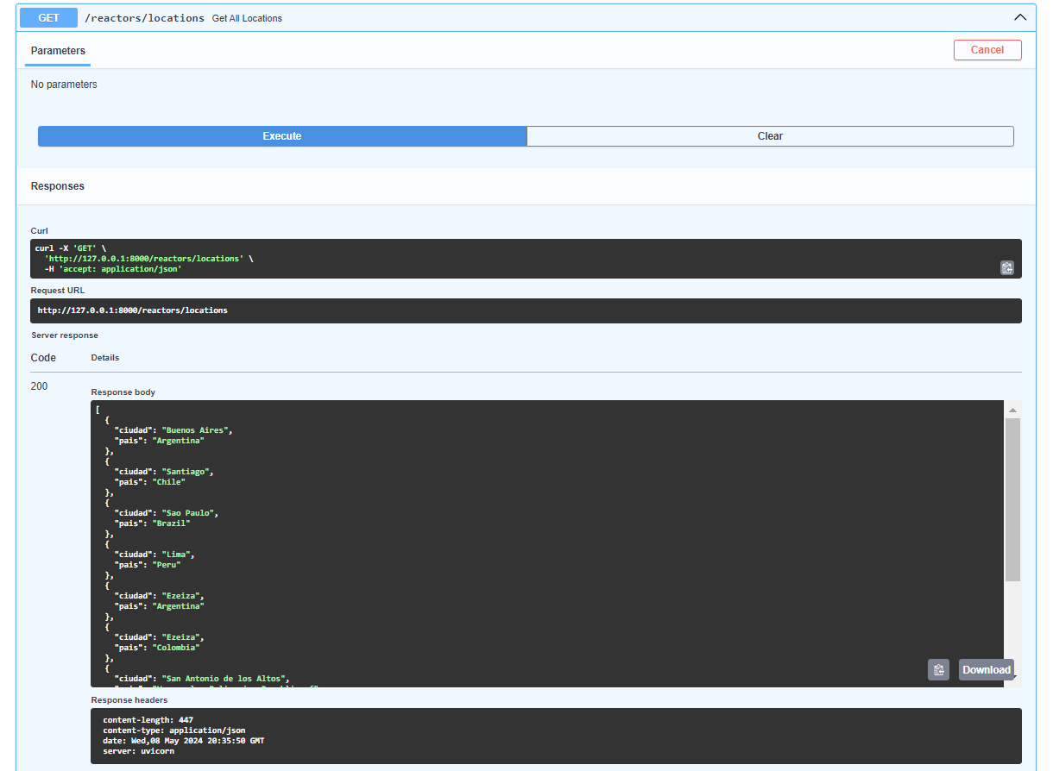

1. Obtener Ubicación por Id

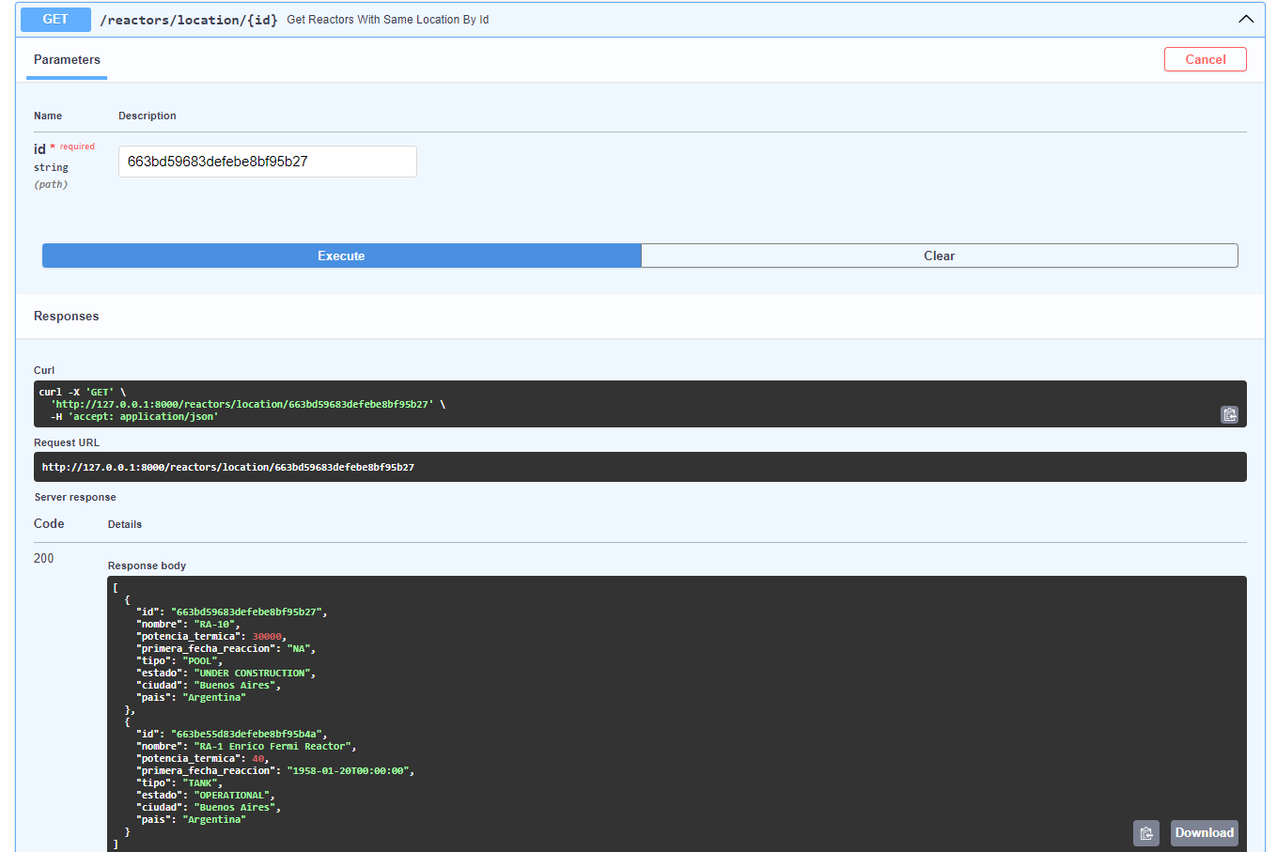

1. Obtener Reactores registrados por Ubicación

